Vrijdag
06-10-2023 Singelpark 5
Schoudermantel
Odijk
 |  | familiekroniek
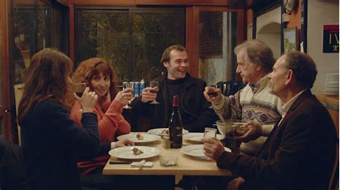 |  | Wat gebeurt er als je samenkomt in de plaats waar je opgroeide omdat je vader ernstig ziek is?  Hoe was je opvoeding , wat heb je daarvan meegenomen?
Acteurs |  | ?? kom kijken
Regisseur |  | ?? van harte Welkom!
Zaal open 19.30 AANVANG 20.00
Kaarten a 6 euro contant bij: | - Bakkerij Doeleman, Meent Odijk  - Kaashandel van Manen, dorpsstraat Bunnik  - Bakkerij Doeleman, herenstraat Werkhoven
Meer informatie via filmhuisodijk@hotmail.com

